Práctica 2

PROPÓSITO: El estudiante aplique las herramientas de buscar y remplazar y reconozca la importancia de su uso en la elaboración de hojas de cálculo.

1. Inicia una sesión de Excel.
2. ¿Cuál es el nombre del libro que aparece en la barra de título?
3. ¿Cuántas hojas tiene el libro?, anota los nombres.
4. Abre la ficha de **Diseño de página** para configurar la página. Establece los siguientes parámetros.

|  |  |
| --- | --- |
| **Parámetro** | **Valor** |
| Márgenes | Izquierdo 2.5 cm, derecho 2.0 cm,  Inferior 3.0 cm y superior 3.5 cm. |
| Orientación | Vertical |
| Tamaño del papel | Carta o letter |

1. Abre la ficha Insertar para agregar el encabezado y pie de página. Tu hoja debe lucir similar a la imagen.

Encabezado. Sección central tu nombre, sección derecha tu grupo.

Pie de página. Sección izquierda la fecha, sección derecha el número de página.

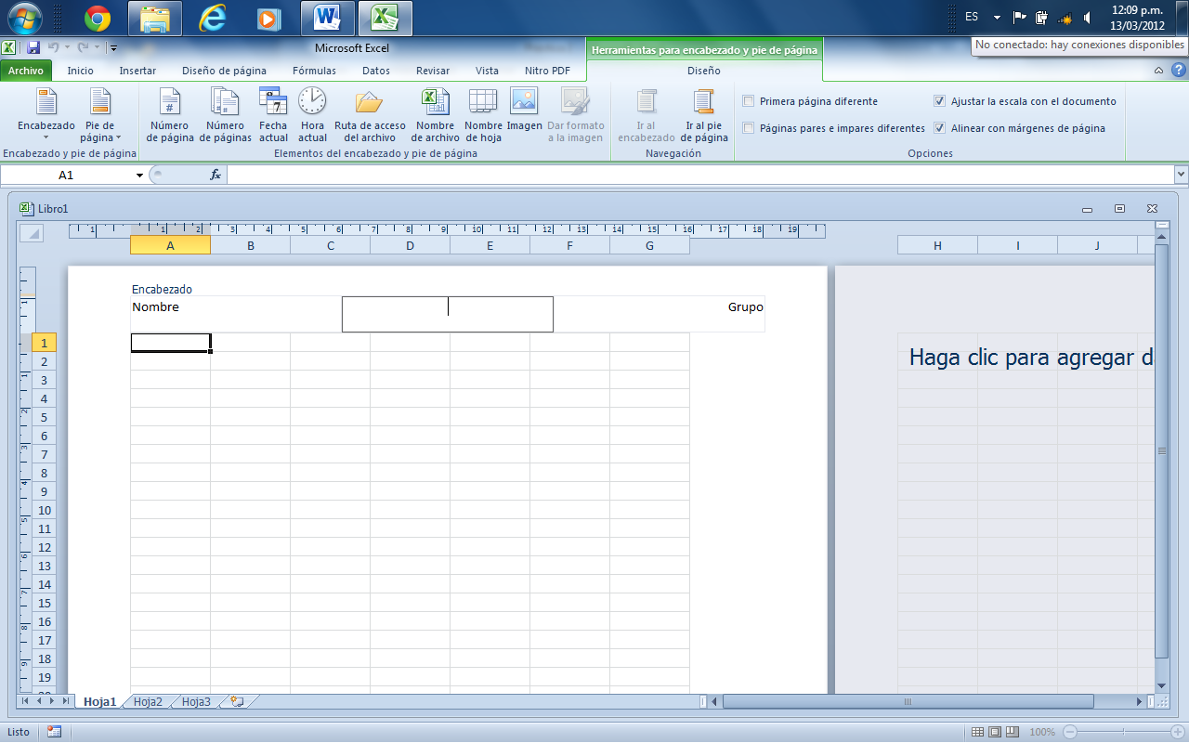

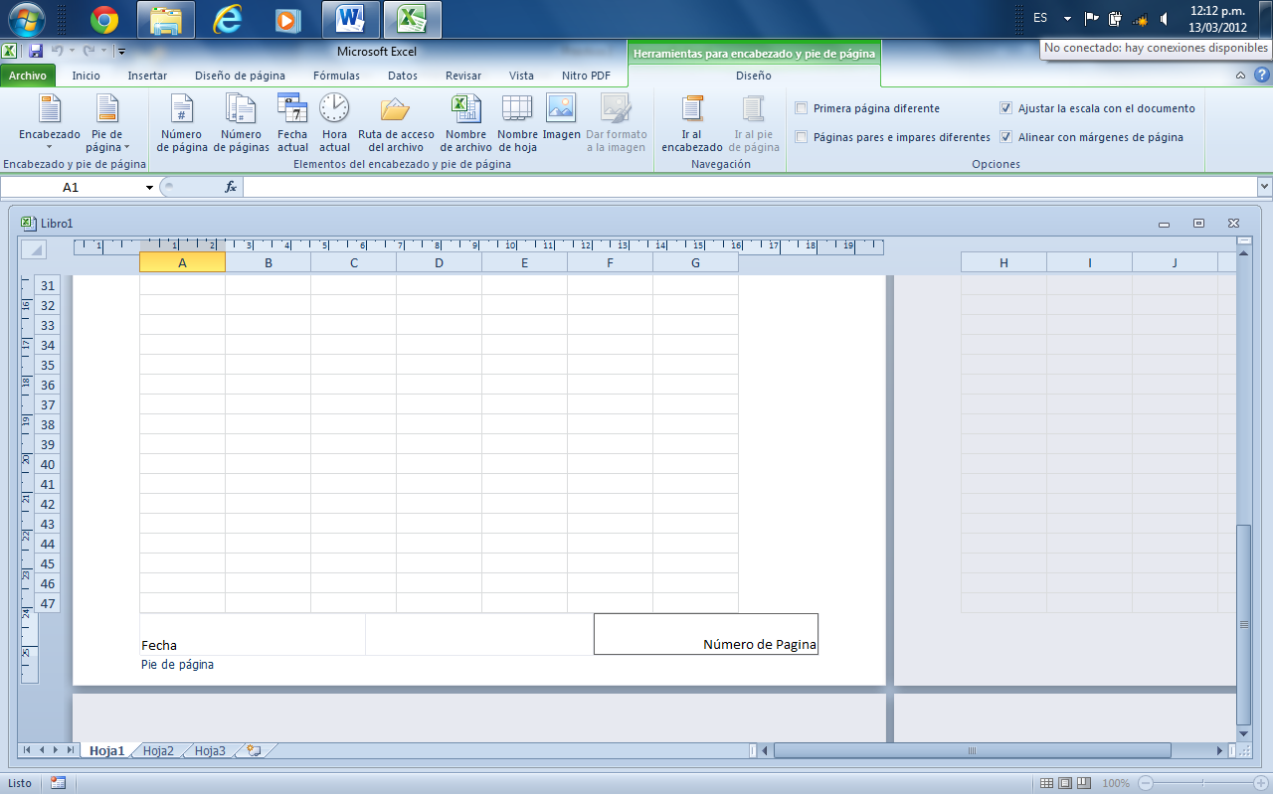

1. Introduce los datos, que se indican en la siguiente tabla:

|  |  |
| --- | --- |
| **Celda** | **Contenido** |
| A1 | Verbo (Infinitivo) |
| B1 | Pasado Simple |
| C1 | Significado |

1. Guarda el libro con el nombre de Práctica 2
2. Introduce los datos en la celda que se indican en la siguiente tabla.

|  |  |  |  |  |  |
| --- | --- | --- | --- | --- | --- |
| **A2** | **answer** | **B2** | **Answered** | **C2** | **Responder** |
| **A3** | **Arrive** | **B3** | **Arrived** | **C3** | **Llegar** |
| **A4** | **Ask** | **B4** | **Asked** | **C4** | **Preguntar** |
| **A5** | **break** | **B5** | **broke** | **C5** | **Romper** |

1. Haz clic con el botón derecho sobre la etiqueta del nombre de la Hoja1, selecciona la opción cambiar nombre y asígnale **Lista de verbos**

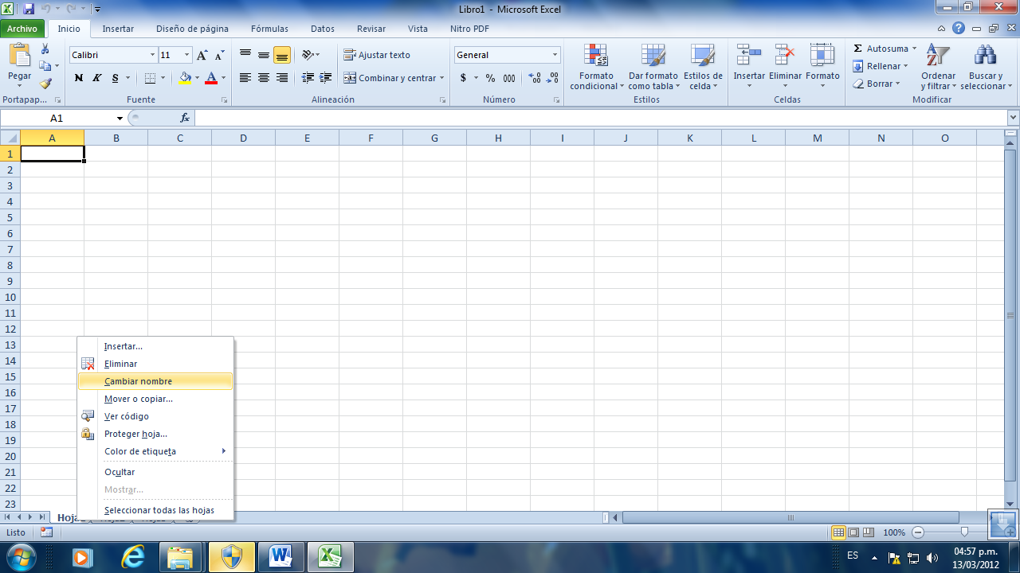

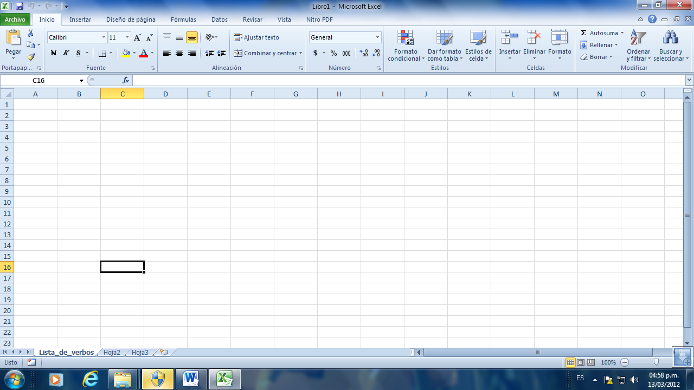

1. Guarda los cambios.
2. Abre la **Hoja2.**
3. Introduce los datos que se muestran en la siguiente imagen

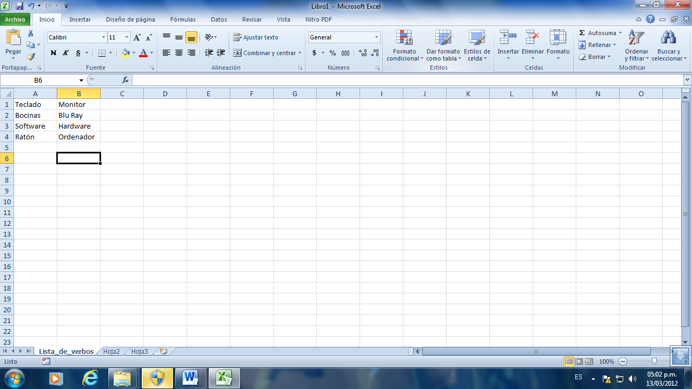

1. Abre el cuadro de diálogo Buscar y reemplazar, desde la ficha **Reemplazar** localiza la palabra **Software** y cámbiala por la palabra **Hardware**.
2. Abre el cuadro de diálogo Buscar y reemplazar, desde la ficha **Buscar**, localiza la palabra **Hardware**. ¿Cuántas veces aparece?_____ registra las celdas
3. Guarda los cambios y cierra Excel.